# **Lab09: Unit-Tests**

1. Vorbereitung

Fügen Sie Ihrer Solution (Projektmappe) mittels Rechts-Klick auf Solution und Add -> New Project ein neues Projekt hinzu:

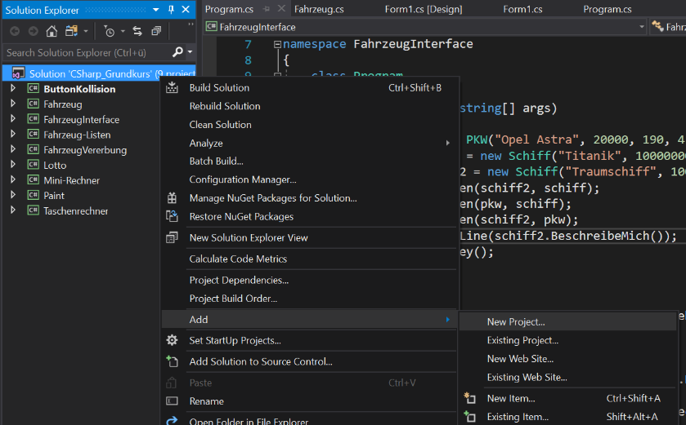

Wählen Sie in der Kategorie Test den Eintrag „Unit Test Project (.NET Framework) aus und nennen Sie das Projekt „FahrzeugTest“.

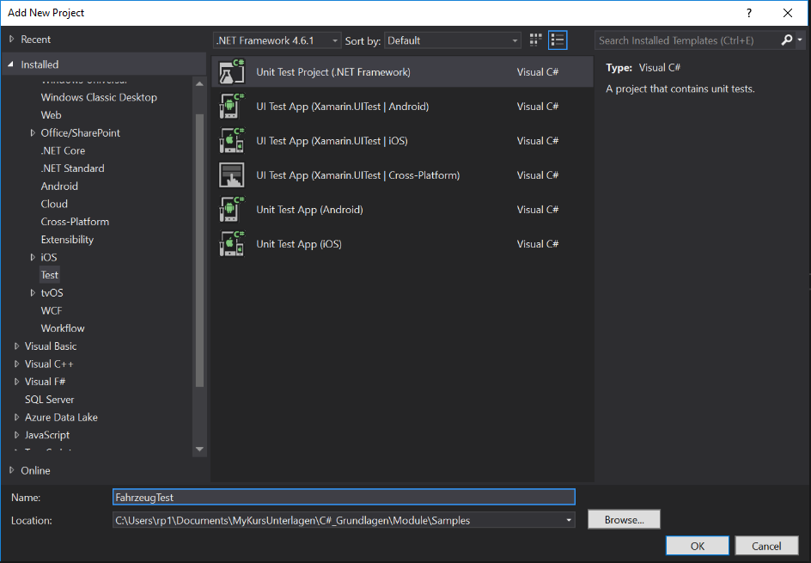

Nun nehmen Sie das zu testende Projekt in die Referenzen Ihres FahrzeugTest-Projektes auf. Klicken Sie dazu mit Rechts auf den Eintrag References in Ihrem Projektordner und wählen Add Reference.

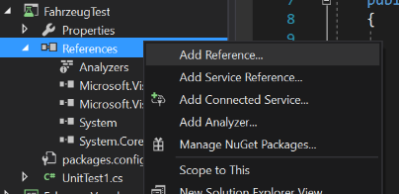

Wählen Sie im Reference-Dialog den Eintrag Projects und markieren Sie anschließend alle Projekte, die Sie innerhalb dieses UnitTest-Projekts testen möchten.

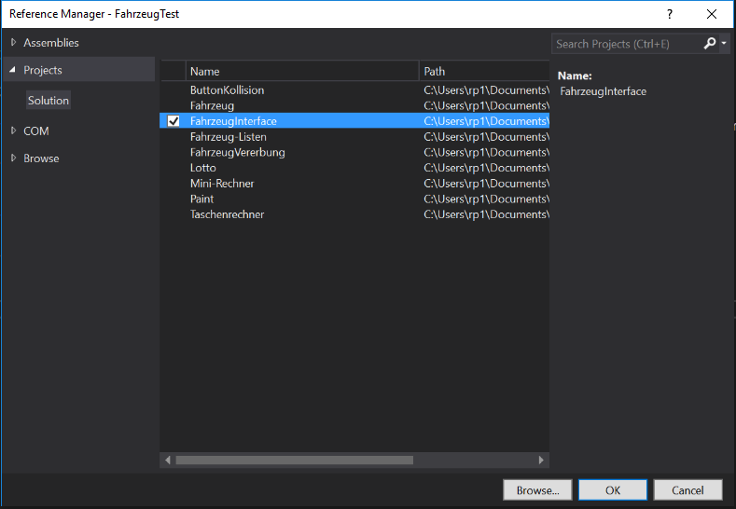

Im UnitTest-Projekt werden alle Klassen und Methoden, die später als Test durchlaufen werden sollen, mit den DataAnnotations [TestClass] bzw. [TestMethod] markiert.

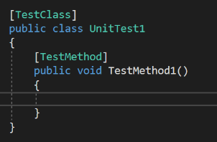

Damit Sie komfortabel auf die Klassen Ihrer referenzierten Projekte zugreifen können, sollten Sie die Namespaces am Anfang Ihrer UnitTest1.cs-Datei mittels using-Anweisung hinzufügen:

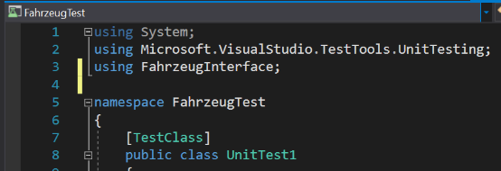

Erstellen Sie nun ein Testszenario innerhalb der TestMethod1, in dem Sie ein Objekt der Klasse Schiff und der Klasse PWK erstellen und das Schiff mit dem PWK beladen. Anschließend prüfen Sie ob die Eigenschaft BeladenesFahrzeug zugewiesen, d.h. ungleich null ist. Für die Prüfung nutzen Sie die statischen Methoden der Klasse Assert:

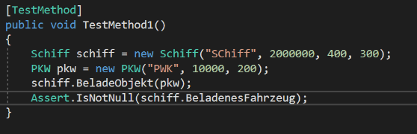

Um den Test zu starten, klicken Sie in der Menüleiste auf Test -> Run -> All Tests:  
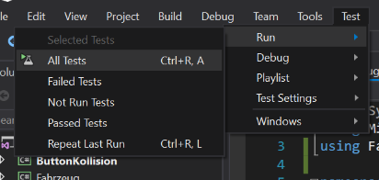

Daraufhin öffnet sich der Test Explorer und Ihre TestMethod1 sollte als bestanden markiert sein:

